Проект «Орнамент»
- Внимательно прочитайте информацию и ответь на вопрос.
Орнамент – это узор, построенный на ритмическом чередовании и организованном расположении элементов. Термин «орнамент» связан со словом «украшение». В зависимости от характера мотивов различают следующие виды орнаментов: геометрический, растительный, зооморфный, антропоморфный и комбинированный. Ритм в орнаменте - это чередование элементов узора в определенной последовательности.
Плоский узор может неоднократно повторятся. Такое повторение называется мотивом, или раппортом.

Геометрический орнамент. Геометрический орнамент состоит из точек, линий и геометрических фигур.
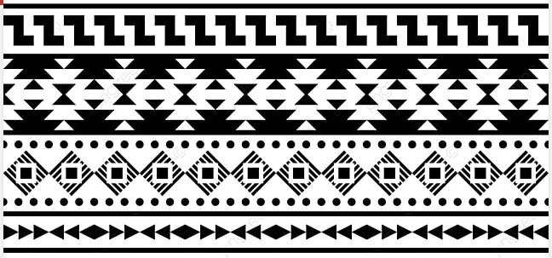

Растительный орнамент. Растительный орнамент составляется из стилизованных листьев, цветов, плодов, веток и т.д.

Зооморфный орнамент. Зооморфный орнамент включает стилизованные изображения реальных или фантастических животных.

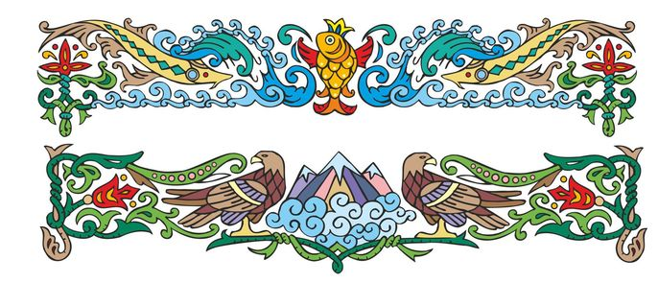
Антропоморфный орнамент. Антропоморфный орнамент в качестве мотивов использует мужские и женские стилизованные фигуры или отдельные части тела человека.

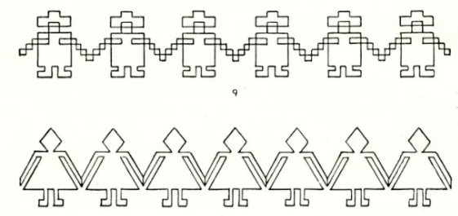

Группа № _______________________ (НАПИШИ НОМЕР И НАЗВАНИЕ ГРУПЫ)
2.Какие орнаменты представлены на рисунках? Подпиши орнаменты и отметь раппорт (повторяющийся мотив).

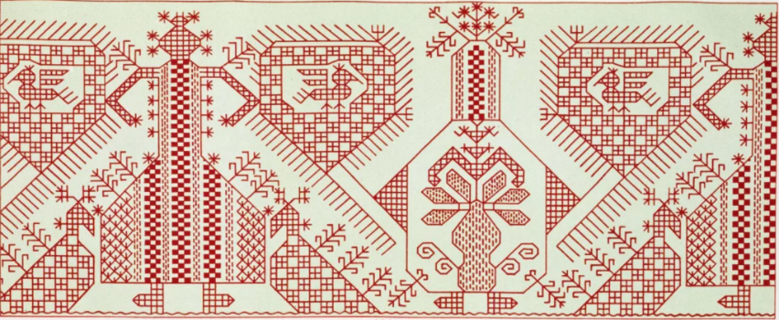____________________________

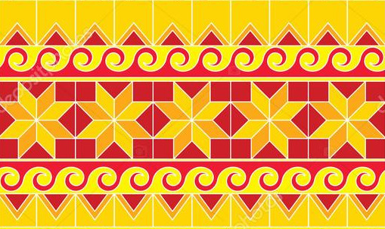 --------------------------------------------------

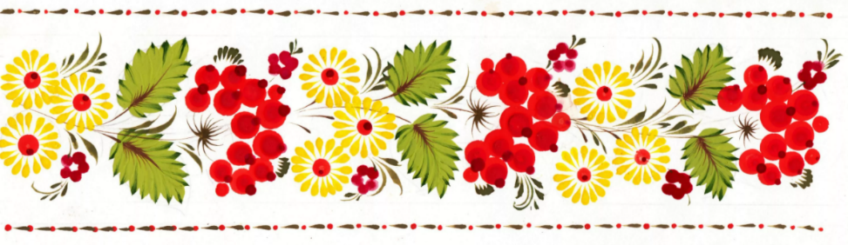 ---------------------------------------

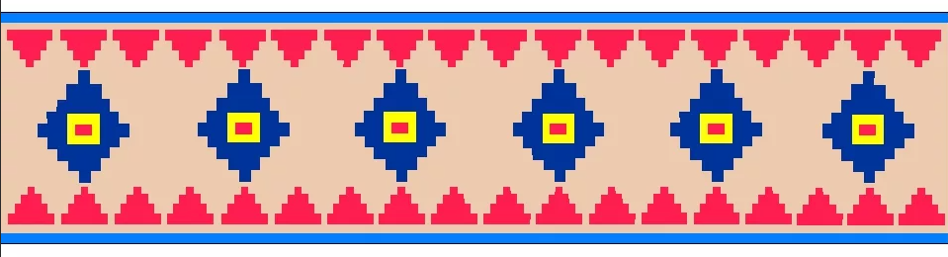 ----------------------------------------

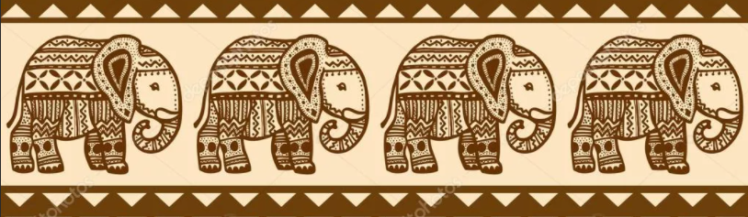 ----------------------------------------

-----------------------------------------

Группа № _______________________ ___________________________________________________НАПИШИ НОМЕР И НАЗВАНИЕ ГРУППЫ, ФИ

- Раскрась, чтобы получился геометрический узор, ОТМЕТЬ РАППОРТ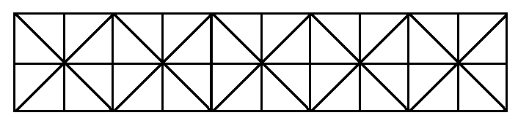
- Использую различные геометрические фигуры нарисуй геометрический орнамент
- Нарисуй растительный орнамент

